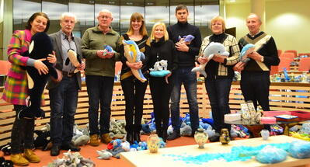
Orientação para o preenchimento deste formulário

A verificação dos recordes de coleção depende muito de um inventário organizado, detalhado e minucioso.
- Ao preencher a tabela, certifique-se de colocar os nomes e as descrições dos itens de maneira que faça sentido,
- As fotos devem ser nítidas e devem conter a referência de vídeo correta.
- Itens semelhantes devem ser listados próximos um do outro, com as diferenças em destaque tanto na descrição, como na foto e no vídeo. Isso evitará que os itens sejam descontados como duplicados.
A maior coleção de itens relacionados a golfinhos é de 3.516, e foi alcançada pela Ausra Saltenyte (Lituânia) em Vilnius, Lituânia em 31 de janeiro de 2019.
- As principais análises feitas pela testemunha especializada podem ser anotadas na coluna da descrição.

Exemplo de formulário preenchido: A maior coleção de itens relacionados a golfinhos.

Número | Nome do item | Descrição | Imagem de referência | Vídeo de referência | Imagem
1 | Recipiente de golfinho 36 | Recipiente de metal com um golfinho saindo da água. | 1264_pot_36.jpg | 1:22:45 | 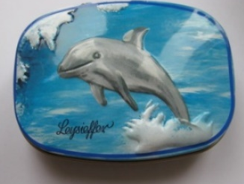
2 | Recipiente de golfinho 37 | Recipiente de golfinhos coberto com material, retratando uma cena subaquática. Tem dois golfinhos de um lado e cinco do outro. Os biólogos marinos que atuaram como testemunhas especializadas incluíram esse item na contagem final, pois este predominantemente representa os golfinhos (sete no total) quando em comparação com os dois peixes. | 1265_pot_37.jpg | 1:23:12 | 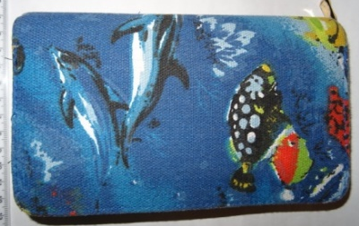
3 | Golfinho de pelúcia 1 | Pelúcia de design simples em veludo macio | 1266_plushie_1.jpg | 1:23:35 | 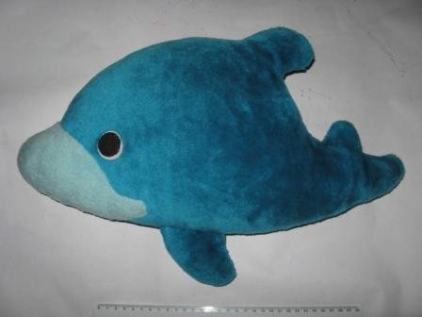

Minha inscrição de recorde

Nome(s) do(s) inscrito(s):
Título de recorde solicitado:

Número | Nome do item | Descrição | Imagem de referência | Vídeo de referência | Imagem
 | O nome do item | Breve descrição do item | O nome do arquivo para esta imagem | O tempo no vídeo (horas, minutos e segundos) em que o item aparece | Uma cópia da imagem
1
2
3
4
5
6
7
8
9
10
11
12
13
14
15
16
17
18
19
20
21
22
23
24
25

Para adicionar mais linhas a esta tabela, clique com o botão direito do mouse na linha final e selecione ‘inserir’ e em seguida clique em ‘inserir linhas abaixo’.

